HANDLE (GÜMÜŞ):

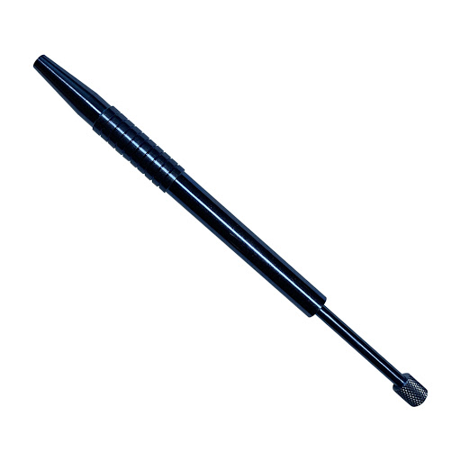

ÜRETİM YERİ TÜRKİYE

OTOKLAVA ATILABLİR

KARARMA VE RENK SOLMASI OLMAZ

KÜÇÜK VE ORTA BOYLARI MEVCUTTUR